UNIVERSITATEA POLITEHNICA BUCURESTI
FACULTATEA DE AUTOMATICA SI CALCULATOARE

PROIECTAREA BAZELOR DE DATE
Proiect
Magazin Virtual



Gheorghiu Mihnea,
344C2

Tema si descrierea proiectului:

Realizarea unui magazine virtual pentru calculatoare. Proiectul va contine o baza de date cu 5 tabele/5 interfete si functii pentru a asigura aplicarea cu success pentru un caz real. Utilizatorul va putea comanda produse prin intermediul unei interfete php accesibila din orice browser web si va putea urmari constant starea comenzii lui. Cumpararea se face prin clickarea pe produsul dorit, el va aparea automat in cos si costul total va fi updatat.
Cosul de cumparaturi poate fii modificat din interfata grafica de catre utilizator daca se razgandeste.
Baza de date poate fii intretinutafie din interfata grafica fie din fisierul compshop.sql.

Realizarea si dezvoltarea proiectului:

Pentru a realize acest proiect am folosit:
-pe o masina virtuala ruland ubuntu804desktop
-o solutie LAMP (apache2/mysql/php5)
-motor: Mysql
-interfata pentru utilizatori: php
-deoarece php necesita un server am instalat apache2 cu librabriile aferente pentru php5
-mysql server si client
-phpmyadmin 2.11.3deb1ubuntu1 pentru a putea creea si gestiona utilizatorii si baza de date
-phpmyadmin este necesar pentru a face importarea bazei de date

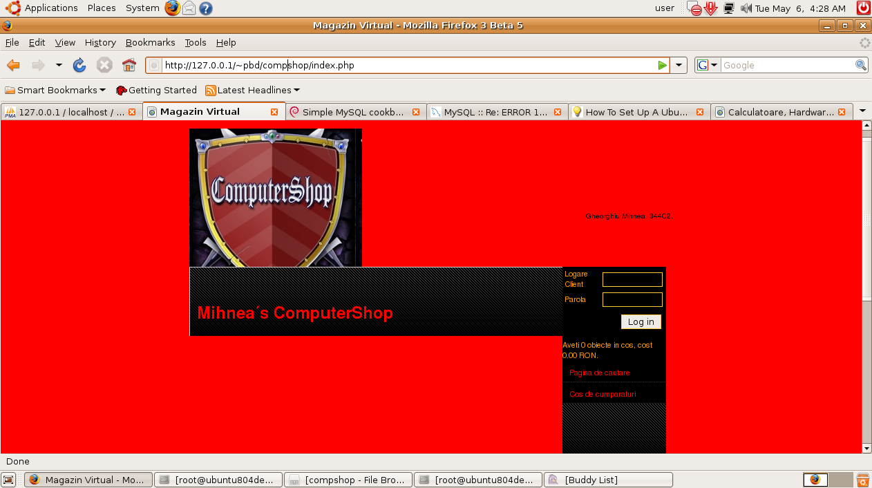

Arhiva contine:

-admin.php
-imaginea de fundal pentru un aspect placut
-logo magazine
-buy.php
-fisiere .gif si. jpeg pentru pagina
-comp.php
-compshop.sql – baza de date care trebuie importata, contine tabelele necesare cat si date de test

-- phpMyAdmin SQL Dump
-- version 2.11
-- http://www.phpmyadmin.net
--
-- Host: localhost
-- Generation Time: June 20, 2008 at 02:57 PM
-- Server version: 5.0.51
-- PHP Version: 5.2.5

SET SQL_MODE="NO_AUTO_VALUE_ON_ZERO";

--
-- Database: `computershop`
--

-- --------------------------------------------------------

CREATE DATABASE ComputerShop;
USE ComputerShop;

--
-- Table structure for table `produse`
--

CREATE TABLE IF NOT EXISTS `produse` (
`ID` int(11) NOT NULL auto_increment,
`Nume` varchar(100) NOT NULL,
`Producator` varchar(50) NOT NULL,
`Categorie` varchar(25) NOT NULL,
PRIMARY KEY (`ID`)
) ENGINE=MyISAM DEFAULT CHARSET=utf8 AUTO_INCREMENT=3 ;

--
-- Dumping data for table `produse`
--

INSERT INTO `produse` (`ID`, `Nume`, `Producator`, `Categorie`) VALUES
(1, 'Toshiba Satelite', 'Toshiba', 'Intel Duo Core'),
(2, 'HP Pavilion', '', 'Athlon 64 XP');

-- --------------------------------------------------------

--
-- Table structure for table `produsecom`
--

CREATE TABLE IF NOT EXISTS `produsecom` (
`IDProdus` int(11) NOT NULL,
`IDcomanda` int(11) NOT NULL,
`cantitate` int(11) NOT NULL,
PRIMARY KEY (`IDProdus`,`IDcomanda`)
) ENGINE=MyISAM DEFAULT CHARSET=utf8;

--
-- Dumping data for table `produsecom`
--

-- --------------------------------------------------------

--
-- Table structure for table `comenzi`
--

CREATE TABLE IF NOT EXISTS `comenzi` (
`ID` int(11) NOT NULL,
`User` int(11) NOT NULL,
`Data` datetime NOT NULL,
`Status` enum('comanda noua','in curs de livrare','livrat') NOT NULL,
PRIMARY KEY (`ID`)
) ENGINE=MyISAM DEFAULT CHARSET=utf8;

--
-- Dumping data for table `comenzi`
--

-- --------------------------------------------------------

--
-- Table structure for table `useri`
--

CREATE TABLE IF NOT EXISTS `useri` (
`ID` int(11) NOT NULL auto_increment,
`Nume` varchar(50) NOT NULL,
`Parola` varchar(16) NOT NULL,
`Adresa` varchar(100) NOT NULL,
PRIMARY KEY (`ID`)
) ENGINE=MyISAM DEFAULT CHARSET=utf8 AUTO_INCREMENT=3 ;

--
-- Dumping data for table `useri`
--

INSERT INTO `useri` (`ID`, `Nume`, `Parola`, `Adresa`) VALUES
(1, 'Eu', 'eu1234', 'aaaa');

-- --------------------------------------------------------

--
-- Table structure for table `caracteristici`
--

CREATE TABLE IF NOT EXISTS `caracteristici` (
`ID` int(11) NOT NULL,
`IDProdus` int(11) NOT NULL,
`Procesor` varchar(50) NOT NULL,
`An` year(4) NOT NULL,
`Pret` decimal(10,0) NOT NULL,
`Disp` int(11) NOT NULL,
PRIMARY KEY (`ID`,`IDProdus`)
) ENGINE=MyISAM DEFAULT CHARSET=utf8;

--
-- Dumping data for table `caracteristici`
--

INSERT INTO `caracteristici` (`ID`, `IDProdus`, `Procesor`, `An`, `Pret`, `Disp`) VALUES
(0, 1, 'Acer Aspire', 2007, 17999, 12);

-footer
-fisierul pentru conectarea la baza de date/functii de adaugare/stergere si calcul:

<?php

function ConnectDB() {
if (!mysql_connect("127.0.0.1", "ComputerShop", "comp")) {
die("Nu se poate realiza conexiunea la baza de date!");
}

if (!mysql_select_db("compShop")) {
die("Nu se poate selecta din baza de date!");
}
}

function Addcomp($comp, $count) {
if (isset($_SESSION['comps'][$comp])) {
$_SESSION['comps'][$comp] += $count;
} else {
$_SESSION['comps'][$comp] = $count;
}
}

function Remcomp($comp, $count) {
if ((isset($_SESSION['comps'][$comp]) && ($_SESSION['comps'][$comp] >= $count))) {
$_SESSION['comps'][$comp] -= $count;
if ($_SESSION['comps'][$comp] == 0) {
unset($_SESSION['comps'][$comp]);
}
}
}

function CalcValue() {
$price = 0;
if (isset($_SESSION['comps'])) {
$query = mysql_query("SELECT * FROM catalog WHERE id_caracteristici IN (" . implode(",", array_keys($_SESSION['comps'])) . ")");
if ($query) {
while ($array = mysql_fetch_assoc($query)) {
$price += $_SESSION['comps'][$array['id_caracteristici']] * $array['Pret'];
}
}
}
return number_format($price, 2);
}

function CalcCount() {
if (isset($_SESSION['comps'])) {
return count($_SESSION['comps']);
}
return 0;
}
?>

-gorotron.css –script css pentru aranjarea in pagina
-header.html si header.php
-index.php

Structura tabelelor:

-produse: Id, Nume, Producator, TipSistem(laptop, desktop, server)
-produsecom: Idprodus, Idcomnda, Cantitate
-comenzi: Id, Data, Status
-useri: Id, Nume, Parola, Adress
-caracteristici: ID, idprodus, Procesor, An, Pret, Stoc

Bibliografie:

http://www.debian-administration.org/articles/64
-un cookbook mysql pentru distributii Deb
http://forums.mysql.com
-tratarea erorilor intalnite
http://www.howtoforge.com/ubuntu_debian_lamp_server
http://www.gorotron.com
-script css si template
http://www.dc-shop.ro
-produse
http://www.imagechef.com
-script pentru generarea de imagini
http://www.kde-look.org
-fundal
http://www.bazededate.org
http://www.gimp.org
-program open source pentru prelucrarea de imagini
http://www.php.net/manual/en/book.mysql.php
-functii utilizate

